ОБЪЕКТЫ НЕДВИЖИМОГО ИМУЩЕСТВА
Образовательный процесс в техникуме осуществляется в трех учебных корпусах общей площадью – 18139,3 кв.м.:
Главный учебный корпус с учебно-производственными мастерскими – 6110 кв.м. по адресу ул. Ленина,11/1
Учебно-лабораторные здания – 6110 кв.м.
в том числе:
учебная – 3536 кв.м.
подсобная – 2574 кв.м.
площадь общественного питания – 216 кв.м.
^{Спортивный зал – 203 кв.м.}
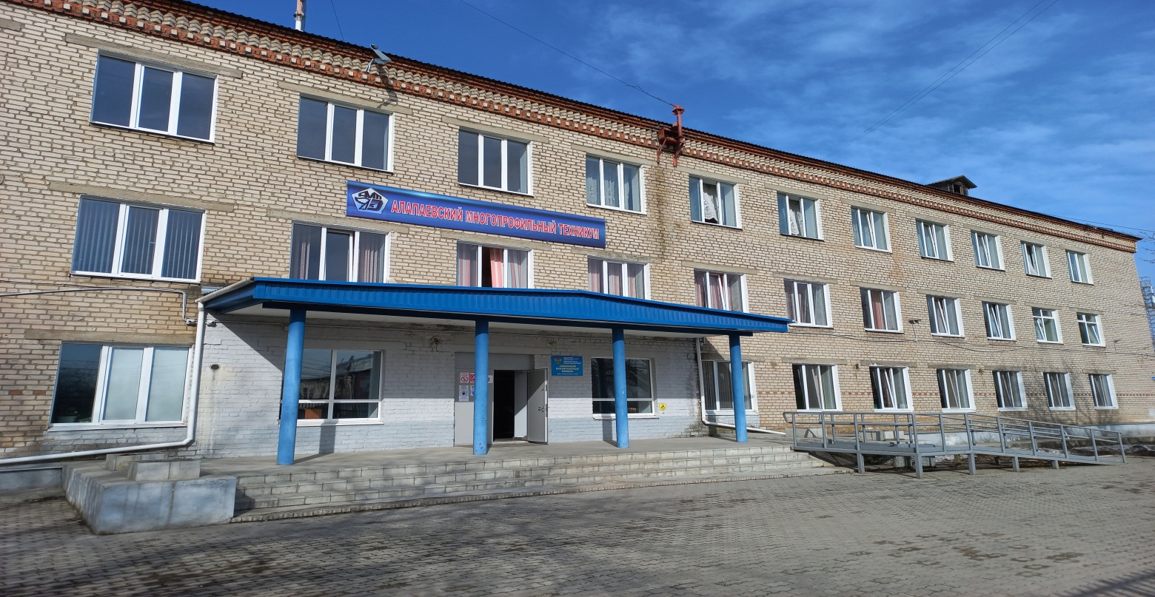

Учебный корпус 1 - 5312,5 кв.м. по адресу ул.Ленина,35

Учебно-лабораторные здания – 6406 кв.м.
в том числе:
учебная – 2975 кв.м.
учебно-вспомогательная – 761 кв.м.
подсобная – 2670 кв.м.
^{Спортивный зал – 346 кв.м.}
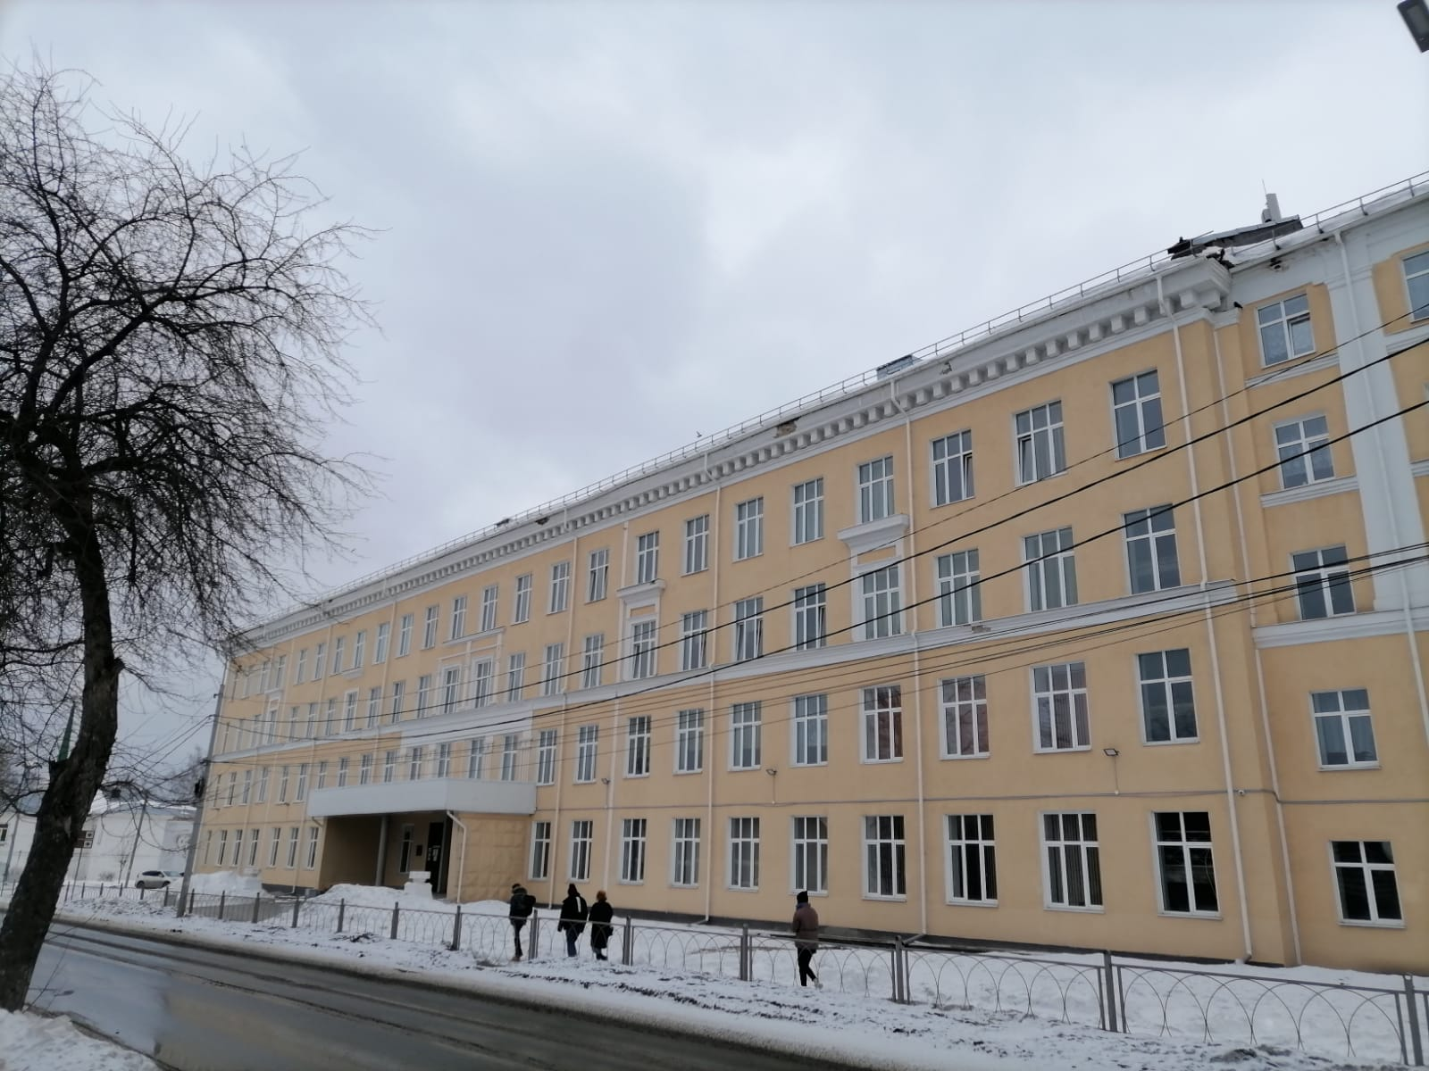

Учебный корпус 2 - 6717 кв. м. – по адресу ул. Павлова,41

Учебно-лабораторные здания – 6546 кв.м.
из нее:
учебная – 4111 кв.м.
учебно-вспомогательная – 1245кв.м.
подсобная – 1190 кв.м.
из нее:
площадь общественного питания – 375 кв.м.
^{Спортивный зал – 490 кв.м.}
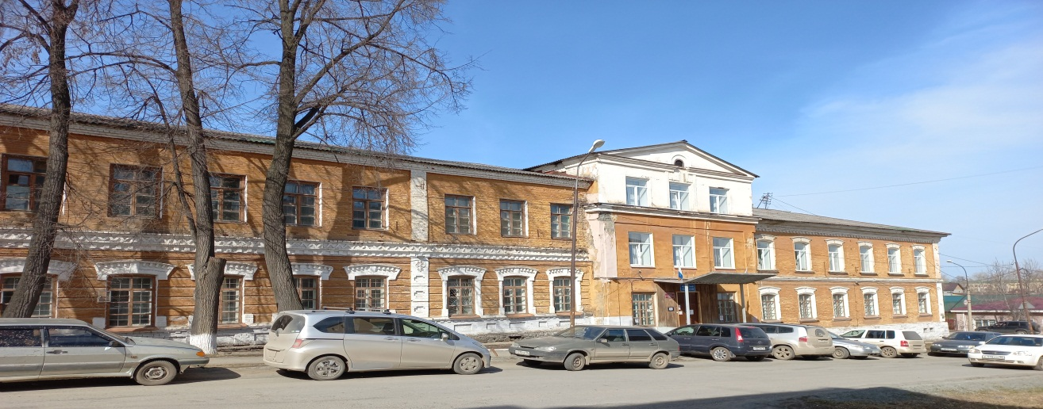
Студенты техникума проживают в общежитиях:

Общежитие № 1 на 142 места общей площадью - 2872,9 м² по адресу ул. Фрунзе, 23
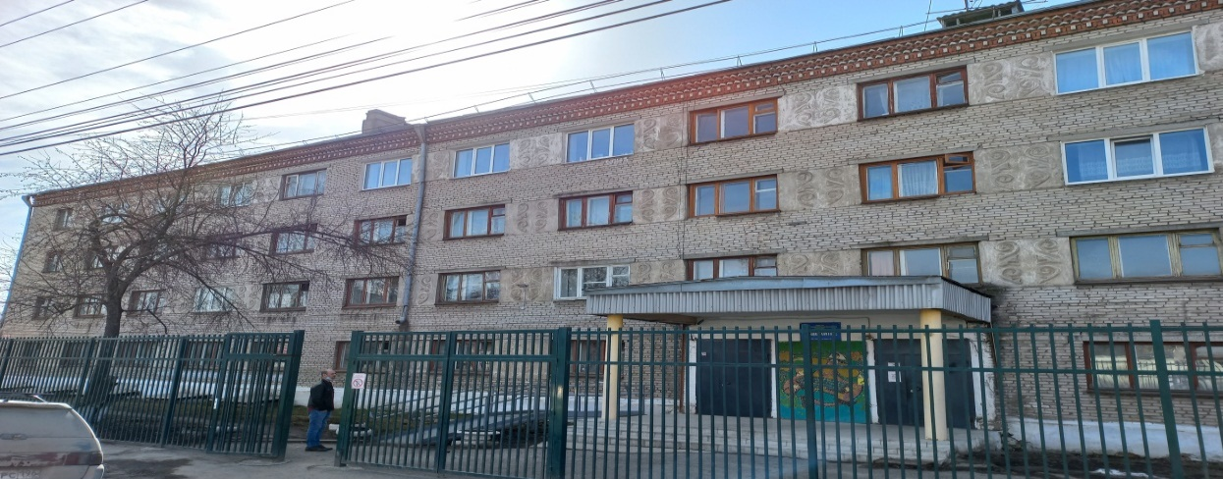
Общежитие № 2 на 110 мест общей площадью – 3669,7 м² по адресу ул. Ленина, 35,корпус 1
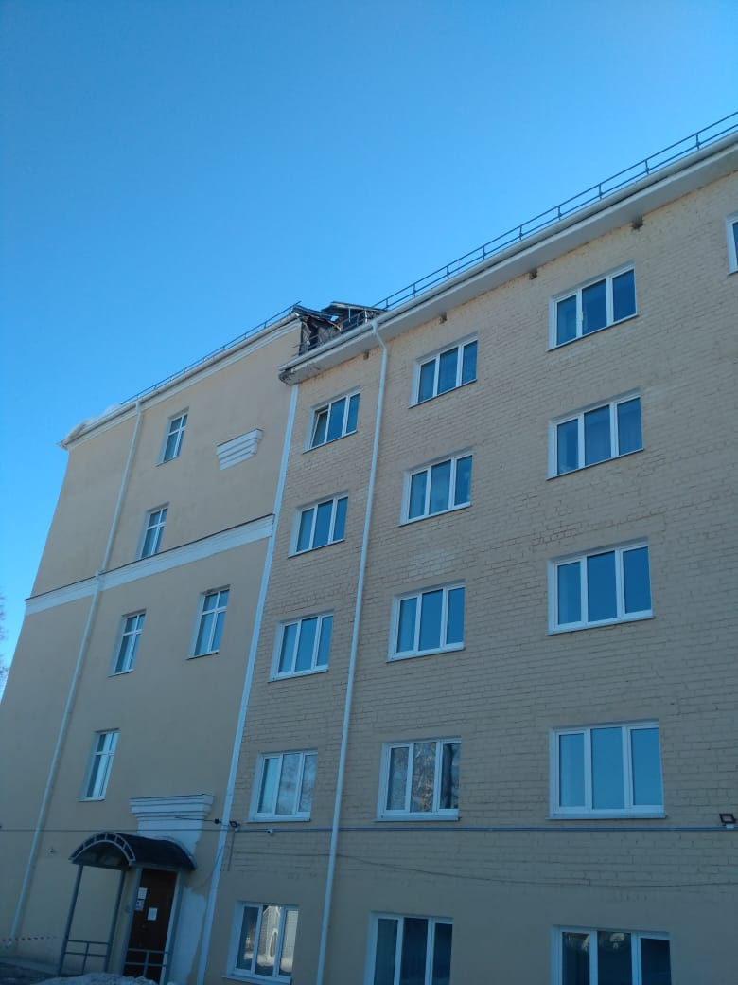

Общежитие № 3 на 50 мест общей площадью – 2621,5 м² по адресу ул. Ленина,44
